Module 5: Number Systems

5.1 Binary Number System

Router và các thiết bị máy tính, các thiết bị mạng chỉ có thể hiểu số binary (số nhị phân), con người thì chỉ hiểu số thập phân (decimal).

192 = 1x 10^2 + 9x10^1 + 2x10^0 = 100 +90 + 2= 192

11001 = 1x2^4 + 1x2^3+ 0x2^2 +0x2^1 +1x2^0 = 16 + 8 +1 =25



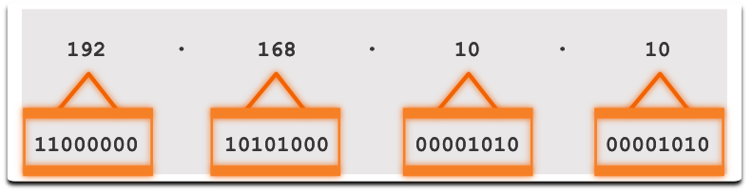

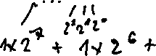

IPv4 Addresses: địa chỉ IPv4 là bao gồm 4 octets, mỗi octet cách nhau bởi một dấu “.”. Tổng một địa chỉ IP sẽ có 32 bit nhị phân

Số binary: chỉ chứa số 1 và 0, được gọi là bít

Số thập phân: bao gồm các số từ 0🡪 9

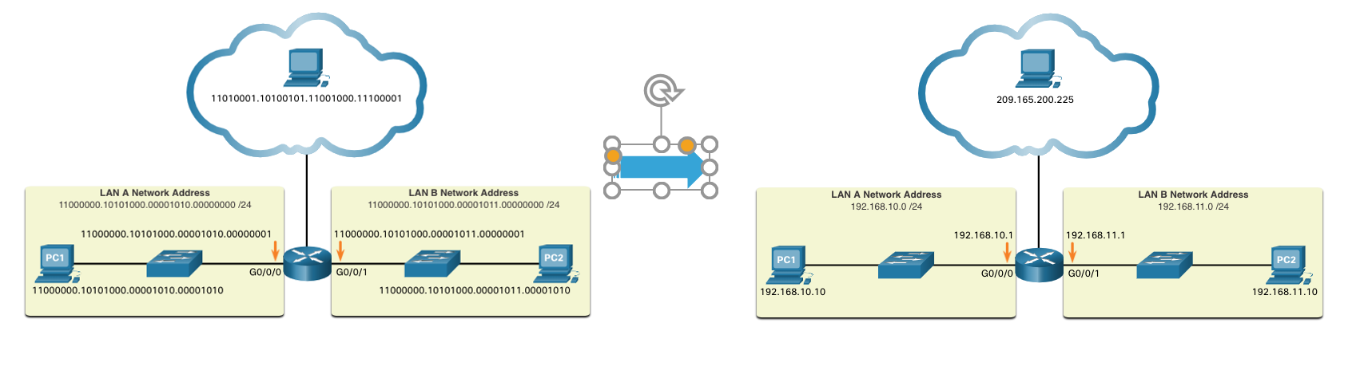



Đổi từ số thập phân sang số nhị phân

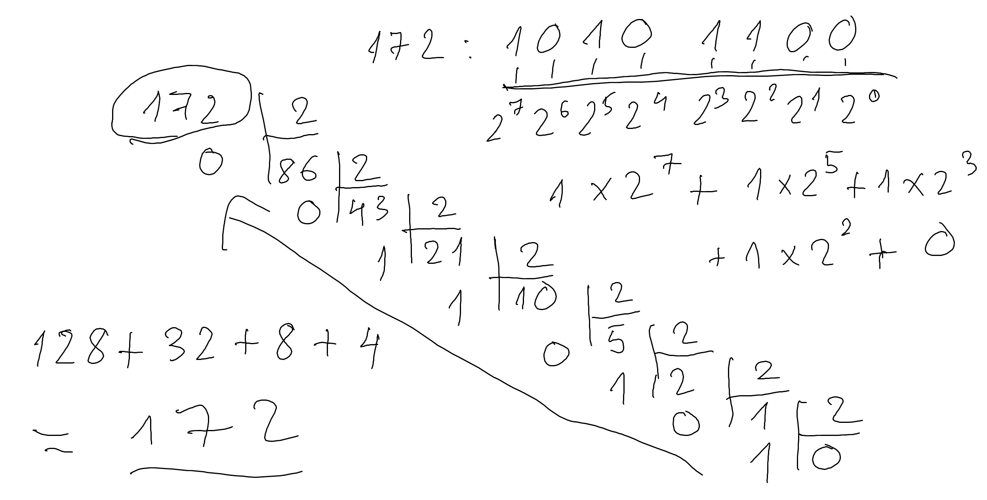

|  |  |  |  |  |  |  |  |  |
| --- | --- | --- | --- | --- | --- | --- | --- | --- |
| **Radix** | **2** | **2** | **2** | **2** | **2** | **2** | **2** | **2** |
| Position in Number | 7 | 6 | 5 | 4 | 3 | 2 | 1 | 0 |
| Calculate | (27) | (26) | (25) | (24) | (23) | (22) | (21) | (20) |
| Position Value | 128 | 64 | 32 | 16 | 8 | 4 | 2 | 1 |

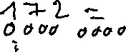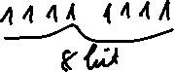

CHuyển đổi từ số nhị phân sang số thập phân:



1011 =1x2^3 + 0x2^2 + 1x2^1 +1x2^0 =8 + 0 +2 +1 = 11



|  |  |  |  |  |  |  |  |  |
| --- | --- | --- | --- | --- | --- | --- | --- | --- |
| **Positional Value** | **128** | **64** | **32** | **16** | **8** | **4** | **2** | **1** |
| Binary Number (11000000) | 1 | 1 | 0 | 0 | 0 | 0 | 0 | 0 |
| Calculate | 1x128 | 1x64 | 0x32 | 0x16 | 0x8 | 0x4 | 0x2 | 0x1 |
| Add Them Up… | 128 | + 64 | + 0 | + 0 | + 0 | + 0 | + 0 | + 0 |
| Result | **192** | | | | | | | |

5.2 Hexadecimal Number System

Số thập lục phân bao gồm 16 số từ : 0🡪9 và từ A🡪F.

Số Hexadecial này sẽ được dùng để biểu diễn địa chỉ IPv6 và địa chỉ MAC.

Ví dụ:

Địa chỉ MAC: BC-F1-71-BF-D5-60 🡪 có 48 bit nhị phân

Đổi từ số hệ hexa sang hệ decimal

Số hexdecimal: 23 = 2x16^1 + 3x16^0 = 35

AB = 10x16^1 + 11x16^0 = 160 + 11 = 171

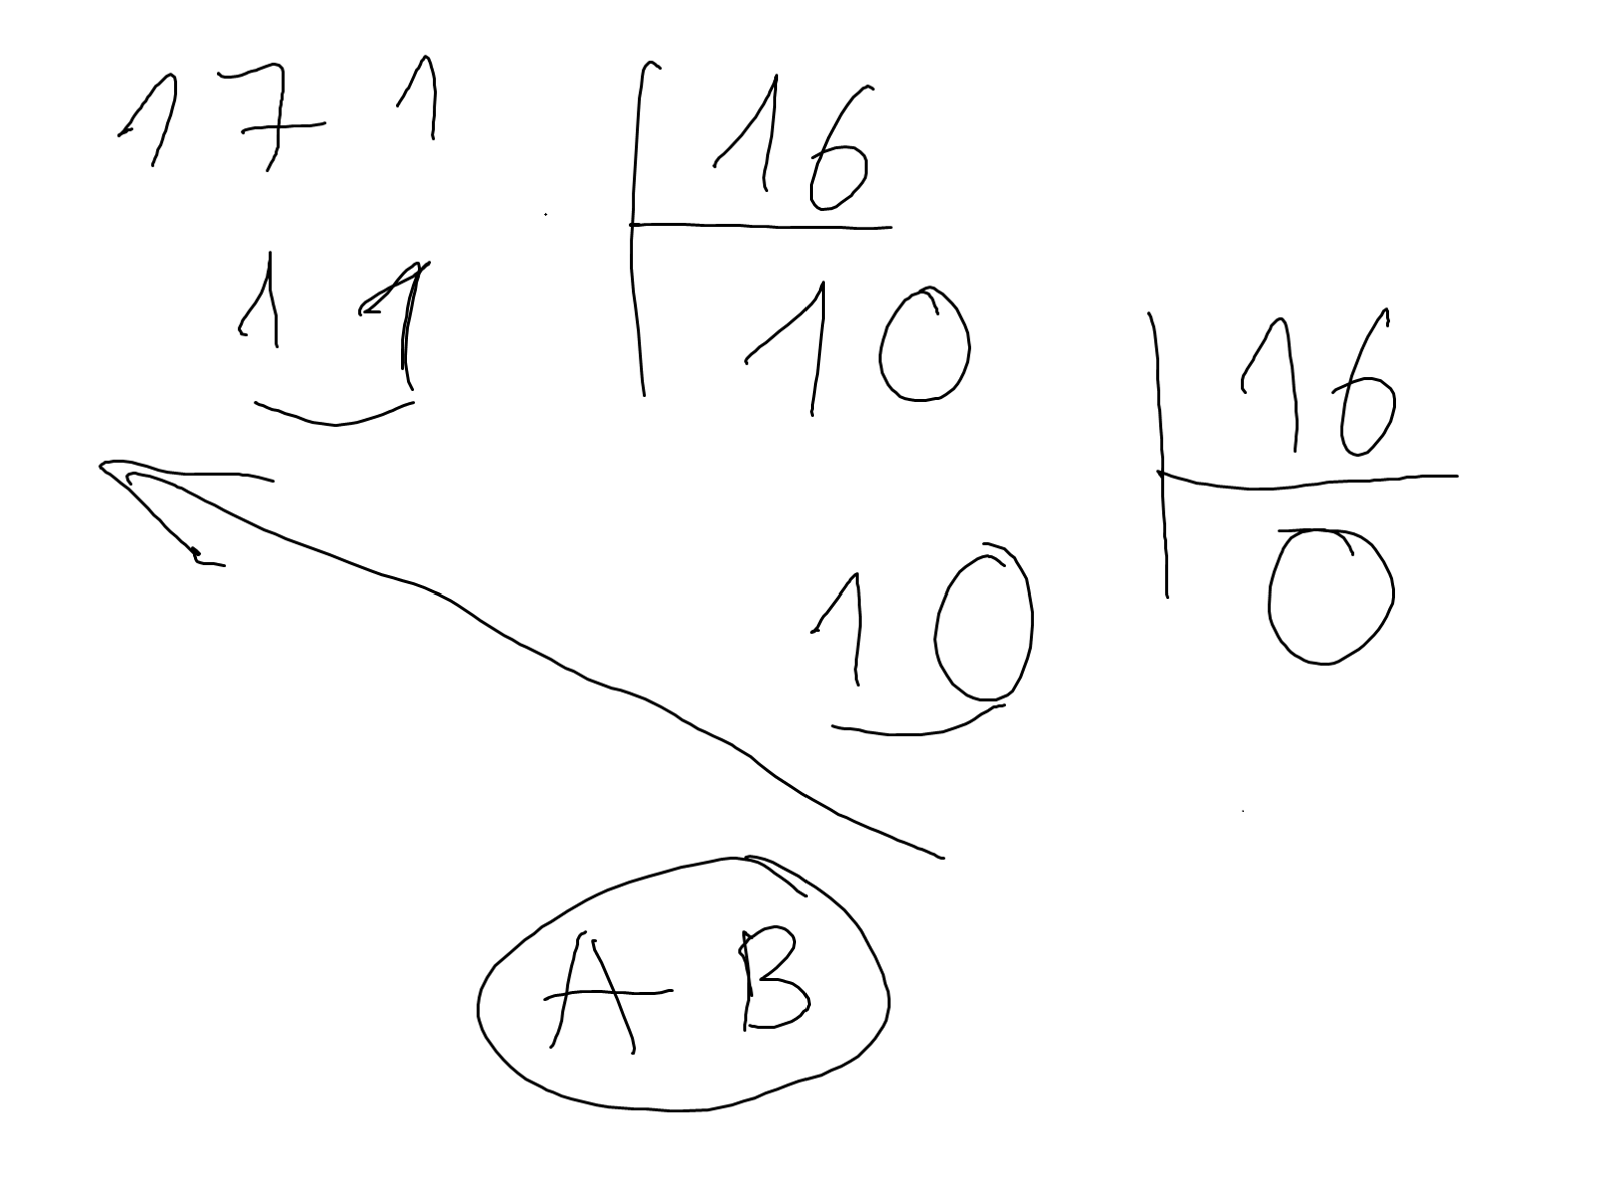

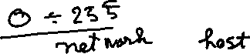

Chuyển từ số hệ 16 sang số nhị phân:

Địa chỉ MAC: BC-F1-71-BF-D5-60



1011 1100 – 1111 0001 -0111 0001 – 1011 1111 – 1101 0101 – 0110 0000



Địa chỉ IPv6: fe80::17ca:a13d:6efd:3244, có 128 bít nhị phân



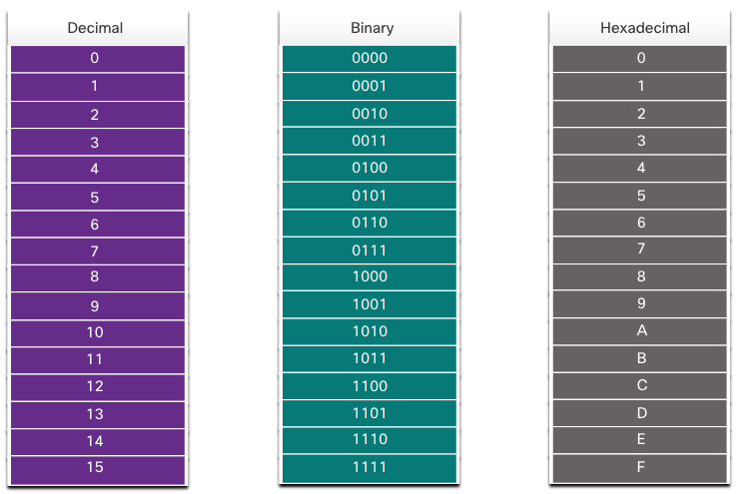

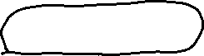

Địa chỉ IPv6 sẽ có 128 bit, mỗi bit sẽ được biểu diễn dưới dạng số Hexa 🡪 tổng sẽ có 32 số hexa biểu diễn địa chỉ IPv6.

4 số hexa được nhóm thành một group và gọi là hextet

Ví dụ:

fe80:0000:0000:0000:17ca:a13d:6efd:3244

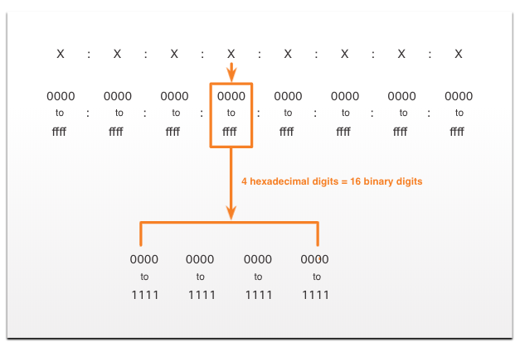

Module 6: Data Link Layer

6.1 Purpose of the Data Link Layer

Có vài trò phần giao tiếp giữa các card NIC của end devices

Sẽ đóng them hearder của tầng datalink chuyển thành các frame.

Thực hiện việc dò lỗi trên đường truyền và hủy frame nếu phát hiện lỗi.

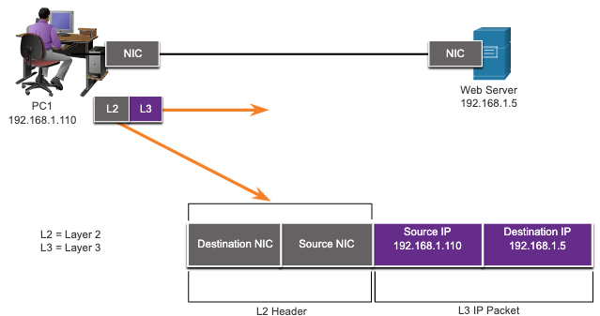

Tầng data link có 2 sublayer:)

* **Logical Link Control (LLC): có vai trò giao tiếp giữa phần mềm ở tầng trên (network) và tầng dưới phần cứng**
* **Media Access Control (MAC): có vai trò đóng gói dữ liệu (encapsulation) và điều khiển truyền**

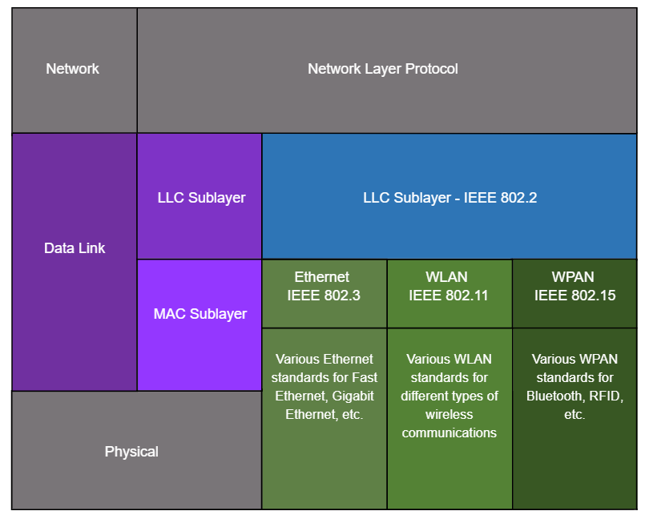



6.2 Topologies

WAN Topologies: có 3 mô hình kết nối phổ biến:

* **Point-to-point:** kết nối trực tiếp giữa 2 điểm

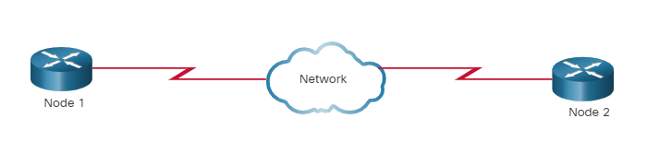

* **Hub and spoke:** tương tự như mô hình hình sao, một nơi sẽ là trung tâm hub và các chi nhánh sẽ nối lên trung tâm vùng này theo đường point-to-point
* **Mesh:** tất cả các điểm đều có kết nối tới nhau

LAN Topologies:

Các thiết bị trong mạng end devices được liên kết nối với nhau dùng mô hình star hoặc extended star do các mô hình này dễ thực hiện, mở rộng và dễ dàng trong việc troubleshoot.

Trước đây có đề xuất các mô hình token ring và bus nhưng do không hiệu quả nên hiện nay không được sử dụng trong thực tế.

* Bus: Có điểm đầu và điểm cuối, tất cả thiết bị nối vào trong đoạn kết nối này
* Ring: theo vòng tròn ring.

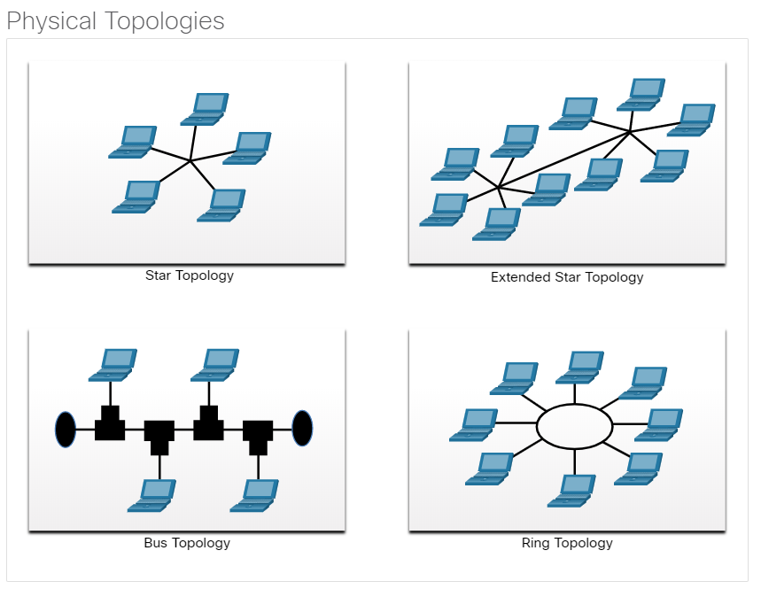

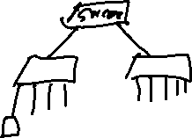

Half and Full Duplex Communication:

**Half-duplex communication**

* Chỉ cho phép một thiết bị gửi và nhận trên đường truyền tại một thời điểm
* Dùng trong WLAN hay mô hình bus topology trước đây sử dụng thiết bị hub

**Full-duplex communication**

* Cho phép thiết bị đầu cuối end devices gửi nhận dữ liệu đồng thời trên đường truyền
* Các thiết bị switch đều hỗ trợ full duplex

6.3 Data Link Frame

Dữ liệu từ tầng network đi xuống sẽ được đóng gói encapsulation header của tầng data link bao gồm: header, trailer:

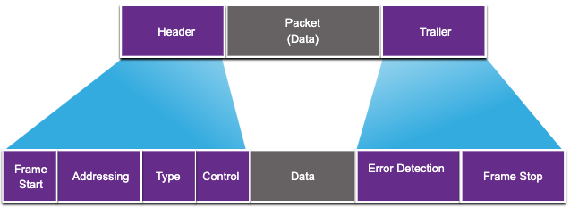

|  |  |
| --- | --- |
| **Field** | **Description** |
| Frame Start and Stop | Identifies beginning and end of frame |
| Addressing | Indicates source and destination nodes |
| Type | Identifies encapsulated Layer 3 protocol |
| Control | Identifies flow control services |
| Data | Contains the frame payload |
| Error Detection | Used for determine transmission errors |

